Государственное бюджетное образовательное учреждение
средняя общеобразовательная школа с. Новотулки
муниципального района Хворостянский Самарской области

Технологическая карта урока биологии в 5 классе по теме «Среды обитания организмов»

Подготовила учитель биологии и химии
Вдовина Светлана Юрьевна

ГБОУ СОШ с. Новотулка
2013

Цели урока: узнать, что такое среда обитания организмов;познакомиться с отличительными особенностями разных сред обитания организмов; найти отличия между условиями жизни в разных средах и определить черты приспособленности организмов к жизни в них;

Деятельность учителя | Деятельность учащихся
Деятельность учителя | познавательная |  | коммуникативная |  | регулятивная
Деятельность учителя | Осуществляемые действия | Формируемые способы деятельности | Осуществляемые действия | Формируемые способы деятельности | Осуществляемые действия | Формируемые способы деятельности
Этап «постановка цели и задач урока»
Раздает листы с  кроссвордом(биологические понятия)в котором ключевое слово — тема урока (приложение №1)  Организует беседу,  выявляющую представления детей о среде обитания.  Подводит итог беседы (вводный рассказ о средах жизни).  Озвучивает цель урока. | Отгадывают кроссворд и узнают тему урока.  Слушают и отвечают на вопросы учителя.  Вопросы: как вы понимаете фразу «среда обитания организмов»?  У рыб и птиц среда обитания одинаковая? | Использовать имеющиеся знания, для решение поставленной задачи;  осуществлять акту  ализацию личного  опыта | Взаимодействуют с учителем во время беседы во  фронтальном режи  ме | Слушать и строить понятные  для собеседника  высказывания. | Контролируют  правильность отве  тов товарищей | Дополнять и уточ  нять высказанные  мнения по сущест  ву полученного  задания.  Уметь слушать в  соответствии с це  левой устоновкой
Этап «работа над содержанием текста»
Организует работу  в парах по заданию:составить  характеристику какой-то среды (приложение№2)  Регулирует работу  групп и помогает при необходимос  ти. | Анализируют текст по заданию;  согласуют между собой характеристику среды и готовят выступление от группы. | Осуществлять анализ с выделени  ем существенных  признаков | Кооперируют уси  лия для выполне  ния поставленной  задачи | Договариваться и  приходить к обще  му мнению | Осуществляют  взаимоконтроль  процесса выполнения  задания | Сохранять учебную задачу
Организует обсуж  дение результатов  работы в парах.  Оценивает резуль  таты работы пар. | Участвуют в бесе  де по обсуждению  характеристик  сред жизни и ведут  запись в таблицу. | Осознанно и произ  вольно строить ре  чевое высказыва  ния; обосновывать свое мнение.  Преобразовывать  текст в таблицу | От каждой группы  заслушивается  сообщение об  одной из сред оби  тания.  Ведут запись в тетради. | Строить понятные  для одноклассни  ков высказывания;  понимать на слух  ответы обучающих  ся. | Прослушивают  ответы | Обнаруживать  отклонения от эта  лона
Этап «осмысление полученной информации»
Организует работу по выполнению задания ЭП, и  с тренажером ЭП  (приложение№3) | Выполняют задания тренажера | Уметь исполь  зовать полученные знания |  | Понимать письмен  ную речь, рисунки, схемы | Осуществляют  самоконтроль | корректировать  правильность выполнения заданий,  выявлять пробелы в знаниях
Этап «домашнее задание»
Объясняет сущность
домашнего задания: прочитать текст стр.16-19, ответить на вопросы в конце текста, выполнить контрольные задания ЭП.

Приложение №1
Кроссворд
Задание: Отгадав кроссворд, вы узнаете тему урока
Запишите слова по вертикали: 1.оболочка Земли, заселенная живыми организмами
2.научный прием, при котором человек активно воздействует на объект
3.царство живой природы: не растения, не животные, не грибы
4.один из первых методов познания природы, который стал использовать человек
5.без нее невозможна жизнь на Земле
6.способность воспринимать раздражение из окружающей среды и реагировать на него
7.наука, изучающая взаимодействия организмов между собой и с окружающей средой
8.воспроизведение себе подобных
9.наука о растениях
10.царство, организмы которого живут вблизи растений(подосиновик, подберезовик)

1 | 2 | 3 | 4 | 5 |  | 6 | 7 | 8 | 9 | 10

Приложение№2.
Группа1. Прочитав текст учебника стр. 17 «наземно-воздушная среда» и изучив интерактивную схему ЭП «организмы наземно-воздушной среды»,
ответьте на вопросы: а) каковы условия среды (уровень освещенности, изменения температуры, влажность, плотность)?
б) какие организмы обитают в этой среде (форма тела, скелет, органы чувств, способы движения)?

Группа2. Прочитав текст учебника стр. 16 «водная среда» и изучив интерактивную схему ЭП «организмы водной среды»,
ответьте на вопросы: а) каковы условия среды (уровень освещенности, изменения температуры, влажность, плотность)?
б) какие организмы обитают в этой среде (форма тела, скелет, органы чувств, способы движения)?

Группа3. Прочитав текст учебника стр. 17 «почвенная среда» и изучив интерактивную схему ЭП «организмы почвенной среды»,
ответьте на вопросы: а) каковы условия среды (уровень освещенности, изменения температуры, влажность, плотность)?
б) какие организмы обитают в этой среде (форма тела, скелет, органы чувств, способы движения)?

Гуппа4. Прочитав текст учебника стр. 18 «организменная среда» и изучив интерактивную схему ЭП «организмы, обитающие внутри других организмов», ответьте на вопросы: а) каковы условия среды (уровень освещенности, изменения температуры, влажность, плотность)?
б) какие организмы обитают в этой среде (форма тела, скелет, органы чувств, способы движения)?
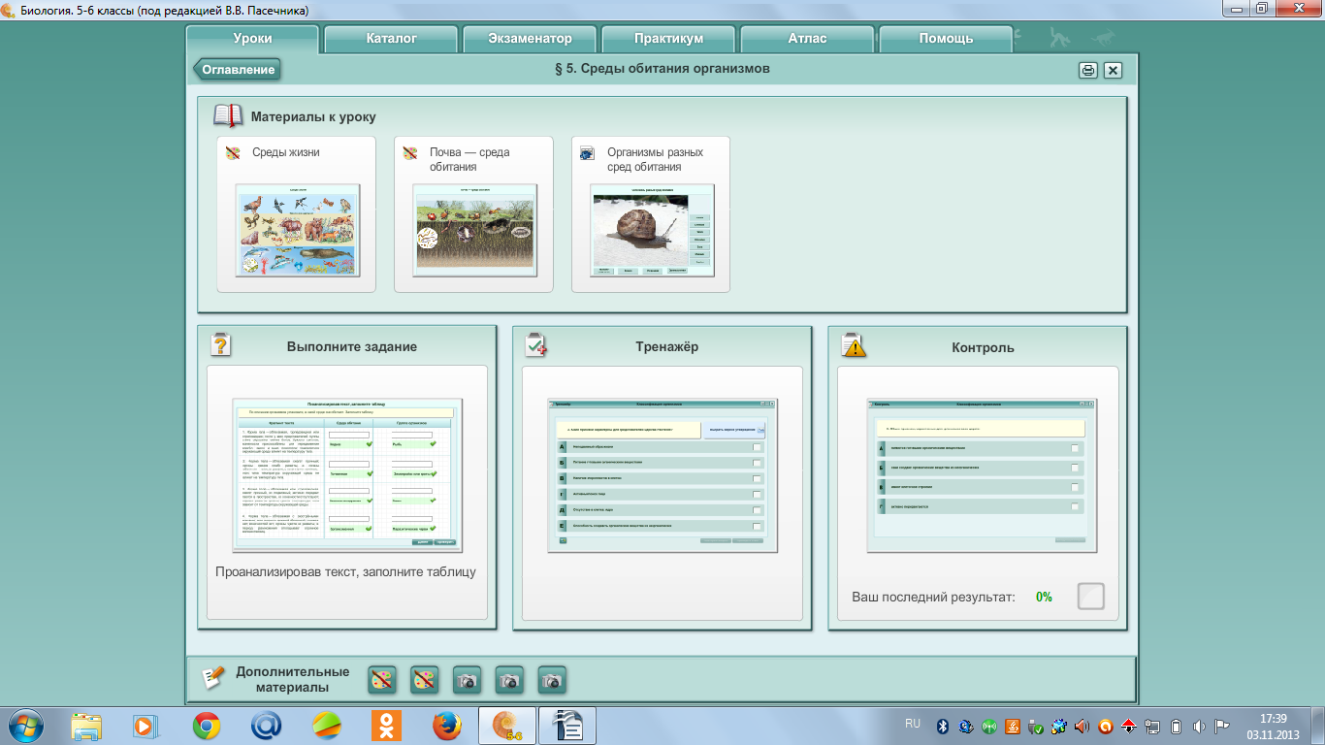

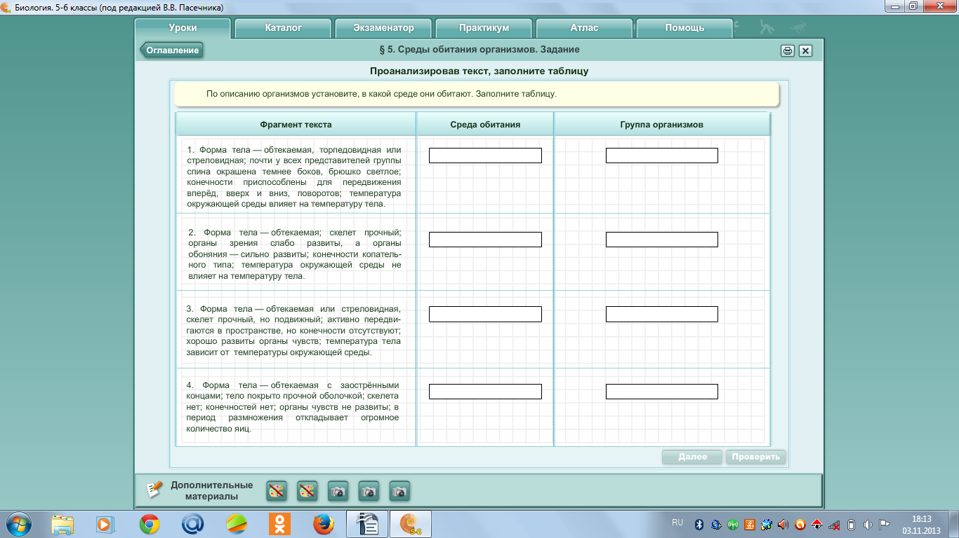
приложение№3

Список использованной литературы

- Академический школьный учебник «линия жизни» Биология 5-6 класс под редакцией профессора В. В. Пасечника
Москва, Просвещение, 2013

Использованные материалы и Интернет-ресурсы

1.Электронное приложение к учебнику «линия жизни» Биология 5-6 класс под редакцией профессора В. В. Пасечника
Москва, Просвещение, 2013
- http://nsportal.ru/shkola/materialy-metodicheskikh-obedinenii/library/tehnologicheskaya-karta-uroka

